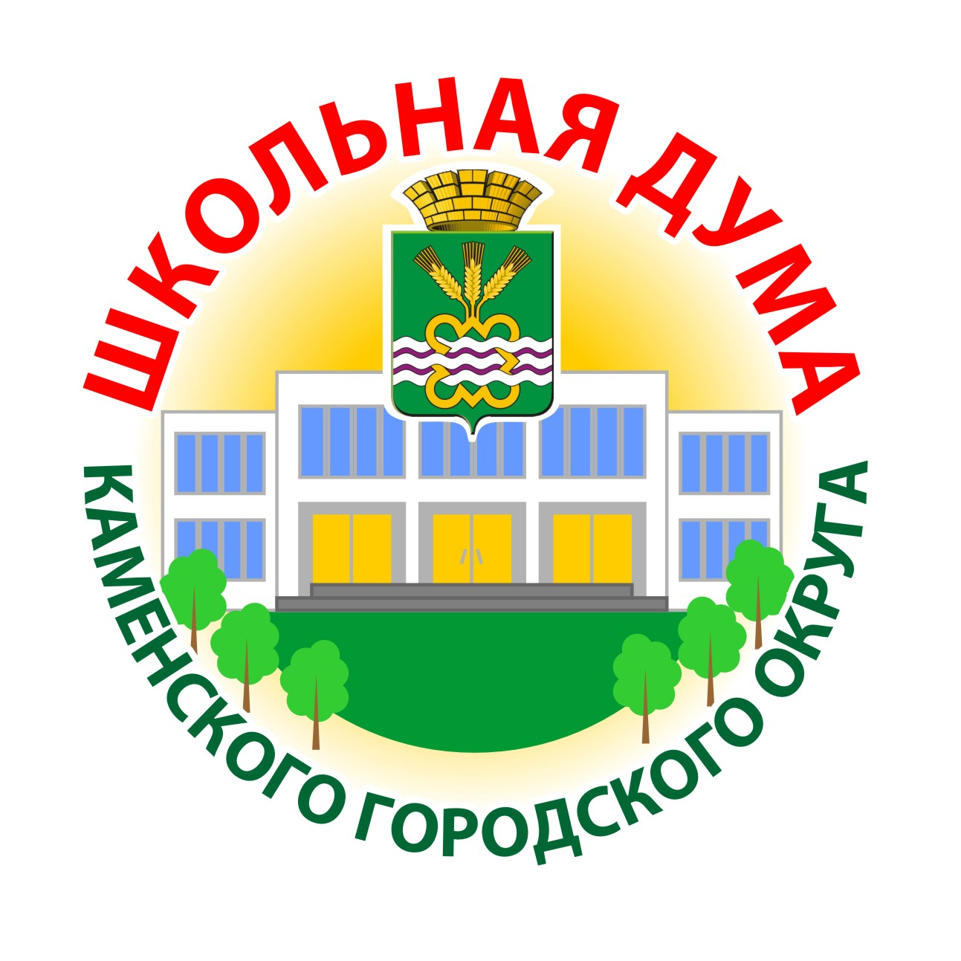

ШКОЛЬНАЯ ДУМА КАМЕНСКОГО ГОРОДСКОГО ОКРУГА

ВТОРОЙ СОЗЫВ
Первое заседание

РЕШЕНИЕ
от 18.12.2014 г. № 4

ОБ УТВЕРЖДЕНИИ РЕГЛАМЕНТА ШКОЛЬНОЙ ДУМЫ КАМЕНСКОГО ГОРОДСКОГО ОКРУГА

В целях организации работы Школьной Думы Каменского городского округа, в соответствии с пунктом 4 статьи 5 Положения о Школьной Думе Каменского городского округа, утвержденного решением Думы Каменского городского округа от 27.01.2011 года № 367, Школьная Дума Каменского городского округа РЕШИЛА:
1. Утвердить Регламент Школьной Думы Каменского городского округа (прилагается).
2. Настоящее Решение вступает в силу со дня его принятия.
3. Контроль за исполнением настоящего Решения возложить на предсдеателя Думы Вергизова В.Д.

Председатель Школьной Думы
Каменского городского округа В.Д.Вергизов

УТВЕРЖДЕН
Решением Школьной Думы
Каменского городского округа
от 18.12.2014 г. № 4

РЕГЛАМЕНТ
ШКОЛЬНОЙ ДУМЫ КАМЕНСКОГО ГОРОДСКОГО ОКРУГА

Глава 1. ОБЩИЕ ПОЛОЖЕНИЯ

Статья 1. Основы организации деятельности Школьной Думы

1. Школьная Дума Каменского городского округа (далее - по тексту - Школьная Дума) создана в целях формирования системы привлечения молодежи к обсуждению и решению проблем молодежи Каменского городского округа, а также в целях выявления и поддержки активных молодых людей, формирования правовой и политической культуры молодежи.

2. Школьная Дума является совещательным органом, осуществляет свою деятельность на общественных началах, не является юридическим лицом и самостоятельной общественной организацией.
3. Школьная Дума осуществляет свои полномочия в соответствии с Конституцией и законодательством Российской Федерации, Уставом и законами Свердловской области, Уставом МО "Каменский городской округ", решением Думы Каменского городского округа от 27.01.2011 года № 367, настоящим Регламентом.
4. Школьная Дума осуществляет свою деятельность на основе личного участия в ее работе каждого депутата Школьной Думы (далее по тексту - депутат). Депутату обеспечиваются условия для беспрепятственного и эффективного осуществления прав и обязанностей, установленных действующим законодательством и настоящим Регламентом.

5. Основные цели Школьной Думы:

- содействие деятельности Думы Каменского городского округа в области законодательного регулирования прав и законных интересов молодежи;

- приобщение молодежи к парламентской деятельности, формирование их правовой и политической культуры;

- поддержка гражданской активности молодежи.

6. Основные задачи Школьной Думы:

- представление интересов молодежи при разработке муниципальных правовых актов местного самоуправления;

- внесение предложений по проектам муниципальных целевых программ в области молодежной политики в Каменского городском округе;

- координация и объединение деятельности школьников и молодых граждан в реализации молодежной политики.

Статья 2. Основные принципы деятельности Думы
1. Заседания Школьной Думы проводятся открыто. Школьная Дума может проводить закрытые заседания по требованию не менее одной трети избранных депутатов.
2. Школьная Дума имеет право:

- взаимодействовать в рамках своей компетенции с органами местного самоуправления Каменского городского округа и организациями по вопросам реализации молодежной политики на территории Каменского городского округа;

- разрабатывать и представлять на рассмотрение Думы Каменского городского округа проекты нормативных правовых актов или их отдельных положений, вносить рекомендации и предложения в установленном порядке по вопросам, находящимся в компетенции органов местного самоуправления;

- обсуждать проекты нормативных правовых актов органов местного самоуправления по вопросам молодежной политики и иным вопросам, затрагивающим интересы молодежи;

- разрабатывать и реализовывать проекты и мероприятия в соответствии с действующим законодательством и муниципальными правовыми актами;

- оказывать содействие в разработке и реализации программ общественных объединений, направленных на решение проблем молодежи;

- проводить социологические исследования, опросы, семинары, конференции, форумы, "круглые столы" с привлечением молодежной общественности городского округа;

- участвовать в работе комиссий и заседаний Думы Каменского городского округа с правом совещательного голоса в соответствии с Регламентом Думы Каменского городского округа;

- самостоятельно рассматривать и утверждать планы работы Школьной Думы.

Статья 3. Формы работы Школьной Думы
Основной организационно-правовой формой работы Школьной Думы являются ее заседания, на которых принимаются все акты Думы.

Глава 2. ЗАСЕДАНИЯ ШКОЛЬНОЙ ДУМЫ

Статья 4. Созыв заседания Школьной Думы и кворум

1. Организационными формами работы Школьной Думы являются заседания, проводимые один раз в два месяца.

В случае необходимости могут проводиться внеочередные заседания.

2. Заседание Школьной Думы правомочно, если на нем присутствует не менее 2/3 депутатов численного состава Школьной Думы.

3. На первом заседании Школьной Думы открытым голосованием избираются председатель Школьной Думы, его заместитель и секретарь, утверждается Регламент Школьной Думы.
4. Информацию о времени и месте проведения заседания Школьной Думы, вопросах, выносимых на рассмотрение, Председатель Школьной Думы (или его заместитель, или секретарь) сообщает не позднее чем за 3 дня до заседания Школьной Думы.

Статья 5. Участие приглашенных в заседаниях Школьной Думы

1. В работе Школьной Думы могут принимать участие депутаты Думы Каменского городского округа, представители органов местного самоуправления.

2. Почетным председателем Школьной Думы является председатель Думы Каменского городского округа.

Статья 6. Регистрация депутатов на заседании Школьной Думы
Регистрация депутатов, прибывших на заседание Школьной Думы, начинается за 1 час до открытия заседания Думы.
Регистрацию организует секретарь Думы.

Статья 7. Председательствующий на заседании Школьной Думы
1. После избрания председателя Школьной Думы первое и последующие заседания Думы ведет председатель Школьной Думы или его заместитель. Если председатель Думы или его заместитель отсутствуют на заседании Думы, Дума вправе назначить временно председательствующего на заседании депутата из своего состава.
2. Председательствующий на заседании Думы:
1) объявляет об открытии и закрытии заседания:
2) информирует депутатов о составе приглашенных на заседание;
3) ведет заседания Думы, обеспечивает соблюдение настоящего Регламента и утвержденного распорядка работы заседания;
4) контролирует наличие кворума заседания;
5) предоставляет слово для докладов и выступлений;
6) ставит на голосование проекты Решений Думы, предложения депутатов по рассматриваемым на заседании вопросам, объявляет последовательность их постановки на голосование и результаты открытых голосований;
7) оглашает заявления, справки, предложения и замечания депутатов, поступившие к нему от секретаря;
8) обеспечивает порядок в зале заседания;
9) при необходимости проводит консультации с депутатами, депутатскими группами;
10) организует работу секретаря на заседании Думы;
11) подписывает протоколы заседаний.

Статья 8. Секретарь Школьной Думы
1. Секретарь избирается открытым голосованием из числа депутатов Школьной Думы.
2. Секретарь заседания Думы:
1) организует ведение протокола заседания;
2) ведет запись желающих выступить с указанием времени поступления в секретариат записок, предоставляет председательствующему на заседании сведения о записавшихся для выступления в прениях;
3) регистрирует депутатские запросы, вопросы, справки, сообщения, заявления, предложения и другие материалы депутатов, направляет их председательствующему на заседании, в редакционные комиссии, другие органы Думы;
4) организует работу с обращениями граждан и организаций, поступившими в адрес Думы;
5) организует тиражирование и распространение материалов, необходимых Депутатам на заседании;
6) анализирует итоги регистрации депутатов, прибывших на заседание, и информирует Думу о причинах отсутствия депутатов на ее заседаниях;
7) фиксирует в протоколе заседания результаты открытых, тайных и поименных голосований;
8) дает разъяснения и информирует депутатов по вопросам, возникшим в ходе заседания;
9) по окончании заседания визирует протокол заседания и представляет его на подпись председательствующему.

Статья 9. Порядок работы заседания Школьной Думы
1. Заседания Думы, как правило, начинаются в 14 часов и заканчиваются в 16 часов.
2. Время для докладов на заседании предоставляется, как правило, в пределах 15 минут, для содокладов - 5 минут, для выступлений в прениях по докладам и проектам решений - до 5 минут, для повторных выступлений в прениях - до 3 минут, для выступлений по порядку ведения заседаний, мотивам голосования, для внесения вопросов, предложений, сообщений и справок - до 1 минуты.
С согласия большинства присутствующих депутатов председательствующий вправе продлить время для доклада или выступления.
3. Рабочий распорядок дня заседания (длительность заседания, время и количество перерывов) утверждается Думой по предложению председательствующего в начале заседания.

Статья 10. Этика выступлений и дисциплина на заседании Школьной Думы
1. Выступающий на заседании Думы не должен допускать грубые и некорректные выражения и действия, призывать к незаконным и насильственным действиям. При нарушении этих требований председательствующий делает официальное предупреждение о недопустимости подобных высказываний, призывов и действий.
После повторного нарушения председательствующий вправе лишить выступающего слова и поставить на голосование вопрос об удалении депутата из зала заседания до конца рассмотрения вопроса либо заседания Думы, которое принимается простым большинством от числа присутствующих депутатов.
Если выступающий отклоняется от обсуждаемой темы, председательствующий вправе призвать его придерживаться темы обсуждаемого вопроса.
Если выступающий превышает отведенное ему Регламентом время, председательствующий вправе после одного предупреждения лишить его слова.
Лицо, не являющееся депутатом, в случае грубого нарушения им порядка может быть удалено из зала заседания по распоряжению председательствующего.

Статья 11. Процедура голосования на заседании
1. На заседании Думы Решения Думы по рассматриваемым вопросам принимаются, как правило, открытым голосованием.
2. Количество голосов, необходимое для принятия того или иного Решения, устанавливается настоящим Регламентом.
3. Депутат обязан лично осуществлять свое право на голосование. Депутат, отсутствовавший во время голосования, не вправе подать свой голос позже.

Статья 12. Порядок открытого голосования
1. При проведении открытого голосования подсчет голосов ведет секретарь.
Перед началом голосования председательствующий уточняет количество предложений, их формулировки и напоминает, каким количеством голосов может быть принято то или иное Решение.
2. При голосовании по одному или двум предложениям каждый депутат имеет право один раз подать свой голос: "за" предложение либо "против" него, а также воздержаться от голосования. Предложение считается принятым, если за него проголосовало необходимое по настоящему Регламенту количество депутатов.
3. После окончания голосования председательствующий на заседании объявляет его результаты. Результаты голосования заносятся в протокол заседания.
4. При выявлении ошибок в процедуре голосования по решению Думы проводится повторное голосование.

Статья 13. Формирование повестки заседания Думы

1. Предложения в повестку вносят председатель Думы, депутаты, депутатские рабочие группы, органы территориального общественного самоуправления, граждане, их объединения, представители предприятий, учреждений и организаций городского округа.
2. Предложения направляются председателю Думы в письменном виде не позднее чем за одну неделю до начала заседания Думы. Предложение должно содержать обоснование целесообразности рассмотрения данного вопроса, а при необходимости - проект Решения Думы и иные сопутствующие материалы (положения, расчеты, статистические сведения и пр.).
3. Повестка заседания Думы утверждается Думой на заседании по представлению председательствующего. Предложения оглашаются в порядке их поступления.

Статья 14. Протокол заседания Школьной Думы
1. На каждом заседании Школьной Думы ведется протокол в котором содержится:
а) дата, место проведения заседания и порядковый номер заседания Думы;
б) общее число депутатов, избранных в Думу, списки присутствующих и отсутствующих депутатов с указанием причин отсутствия;
в) фамилия, инициалы, должность председательствующего;
г) список приглашенных на заседание;
д) повестка заседания Думы, фамилии, инициалы, должности докладчиков и содокладчиков по каждому вопросу, выносимому на рассмотрение Думы;
е) проекты Решений и сопутствующие материалы;
ж) фамилии, инициалы и должности всех выступавших на заседании, тексты или изложения выступлений;
з) сведения о записавшихся для выступлений;
и) материалы, переданные в ходе заседания в секретариат депутатами и выступающими;
к) формулировки всех предложений для голосования и результаты всех голосований.
К протоколу прилагаются полные тексты принятых Думой Решений.
2. Протокол заседания Думы оформляется в течение 7 дней после окончания заседания Думы, подписывается председательствовавшим на заседании Думы и секретарем. Протокол оформляется в одном экземпляре.

Статья 15. Акты, принимаемые Школьной Думой
Школьная Дума принимает Решения по вопросам, отнесенным к ее компетенции

Статья 16. Нормы голосования

Решение Думы считается принятым, если за него проголосовало большинство голосов от числа присутствующих на заседании депутатов Школьной Думы.

Глава 3. ДОЛЖНОСТНЫЕ ЛИЦА ШКОЛЬНОЙ ДУМЫ

Статья 17. Председатель Школьной Думы
1. Председатель организует работу Школьной Думы, координирует деятельность органов Думы.
2. Председатель Думы:
а) представляет Думу в отношениях с населением городского округа, с органами территориального общественного самоуправления, предприятиями, учреждениями, организациями, органами государственной власти и управления, органами самоуправления иных территорий;
б) созывает заседания Думы, доводит до сведения депутатов и населения время и место их проведения, а также проект повестки заседания Думы;
в) осуществляет руководство подготовкой заседаний Думы;
г) председательствует на заседаниях Думы;
д) подписывает Решения Думы, протоколы заседаний и другие документы Думы;
е) дает поручения рабочим группам по вопросам их ведения;
ж) принимает меры по обеспечению гласности и учету общественного мнения в работе Думы;
з) организует прием граждан и организаций в Думе;
и) осуществляет иные права и обязанности, порученные ему Думой или возложенные на него действующим законодательством;

Статья 18. Избрание Председателя Думы
1. Председатель Думы избирается на заседании Думы из числа депутатов открытым голосованием на срок полномочий Думы.
2. Кандидат на должность председателя Думы может быть выдвинут депутатом Думы, группой депутатов, а также посредством самовыдвижения.

Статья 19. Заместитель Председателя Школьной Думы
1. Заместитель председателя Школьной Думы выполняет отдельные поручения председателя, а в отсутствие последнего исполняет его обязанности.
2. Заместитель председателя Думы избирается на заседании Думы из числа депутатов открытым голосованием. Переизбрание заместителя председателя Думы проводится так же открытым голосованием.

Статья 20. Отзыв председателя Школьной Думы
1. Председатель Школьной Думы может быть отозван Думой с должности путем открытого голосования.
Вопрос об отзыве может быть предложен в повестку заседания Думы депутатом Думы, группой депутатов. При внесении вопроса об отзыве должны быть изложены мотивы отзыва.
При рассмотрении вопроса об отзыве председателю Думы должно быть предоставлено время для выступления.
2. Председатель Школьной Думы считается отозванным, если в результате открытого голосования за его отзыв проголосовало более половины избранных депутатов.
3. В случае отзыва председателя Думы выборы нового председателя проводятся не позднее чем через 14 дней.

Статья 21. Рабочие группы Школьной Думы
1. Из числа депутатов Школьная Дума образует рабочие группы:
а) культура здоровья и спорт;
б) досуг, творчество, пресс-центр;
в) взаимодействие с органами местного самоуправления.

Глава 4. ДЕПУТАТ ШКОЛЬНОЙ ДУМЫ

Статья 22. Основы деятельности депутата
Депутат является полномочным представителем молодого населения, проживающего на территории МО "Каменский городской округ". В своей деятельности депутат руководствуется Конституцией и законодательством Российской Федерации, законом Свердловской области, Уставом МО "Каменский городской округ", настоящим Регламентом и своими убеждениями.

Статья 23. Срок полномочий депутата
Депутат Школьной Думы избирается на 2 года. Срок полномочий депутата начинается со дня опубликования итогов выборов и прекращается с момента начала работы Школьной Думы нового созыва. Полномочия депутата не подлежат передаче другому лицу.

Статья 24. Удостоверение и нагрудный знак депутата
1. Депутат имеет удостоверение, являющееся его документом, подтверждающим личность и полномочия депутата, и нагрудный знак "Депутат Школьной Думы Каменского городского округа", которыми он пользуется в течение срока своих полномочий.
2. Удостоверение депутата является документом, подтверждающим право депутата осуществлять депутатские полномочия в полном объеме на территории городского округа.
3. Положение о нагрудном знаке утверждается Решением Школьной Думы.

Статья 25. Права депутата Школьной Думы

1. Депутат Школьной Думы имеет право:

- участвовать в деятельности Думы и путем голосования принимать решения по реализации задач Школьной Думы;

- вносить на рассмотрение Школьной Думы предложения, связанные с ее деятельностью;

- участвовать в мероприятиях и программах, проводимых школьной Думой;

- получать необходимую информацию о деятельности Школьной Думы;

- избирать и быть избранными в руководящие органы Школьной Думы;

- оглашать на заседаниях Школьной Думы обращения граждан, имеющие общественное значение;

- обращаться по любым вопросам, связанным с деятельностью Школьной Думы к председателю Школьной Думы и заместителю председателя;

- участвовать в заседаниях Думы Каменского городского округа, при обсуждении вопросов, касающихся молодежной политики.

Статья 26. Обязанности депутата Школьной Думы

1. Депутат Думы обязан:

- при рассмотрении вопросов на заседаниях Думы соблюдать Конституцию Российской Федерации, федеральные конституционные законы, федеральные и областные законы и иные нормативные правовые акты Российской Федерации и Свердловской области, Устав Каменского городского округа, нормативные правовые акты органов местного самоуправления Каменского городского округа, а также Регламент Школьной Думы;

- выполнять решения Школьной Думы;

- участвовать в деятельности Школьной Думы, посещать ее заседания, активно содействовать решению стоящих перед Школьной Думой задач;

- не допускать действий, наносящих ущерб деятельности и законным интересам Школьной Думы и ее депутатам;

- содействовать повышению авторитета Школьной Думы.

Статья 27. Прекращение полномочий депутата

1. Полномочия депутата Школьной Думы досрочно прекращаются в следующих случаях:

- по личному заявлению депутата;

- выезда депутата на постоянное место жительства за пределы Каменского района.

2. Полномочия депутата Школьной Думы досрочно прекращаются на основании решения Школьной Думы.

Глава 5. ЗАКЛЮЧИТЕЛЬНЫЕ ПОЛОЖЕНИЯ

Статья 28. Принятие и изменение Регламента
Регламент, изменения и дополнения в Регламент принимаются Решением Школьной Думы.

